Муниципальное казенное общеобразовательное учреждение

Квитокская средняя общеобразовательная школа № 1

(ул. Октябрьская, 11)

Сценарий праздника

«Осень в гости к нам пришла»

для детей разновозрастной группы (1,5-3 лет)

Подготовила воспитатель:

Литинская Э.В.

2022 год

Цель: стимулировать двигательную и познавательную активность детей.
Задачи:
- уточнить понятие детей о времени года;
- развивать двигательную активность детей;
- развивать эмоциональность и образность восприятия музыки через движения;
- учить начинать и заканчивать движения с началом и концом звучания музыки;
- повторять танцевальные движения за педагогом;
- узнавать песню и подпевать в знакомых фразах;
-развивать внимание;
- доставить детям радость;
- формировать умение у детей использовать все окружающее пространство в процессе игры, развивать их имитационные способности.
Предварительная работа:
- изготовление картонных листочков;
Оборудование:
- муляжи грибов, корзинки
- картонные листочки желтого и красного цветов
Действующие лица:
Осень – воспитатель
1.Дети садят на стульчиках. (Звучит музыка. Входит Осень.)
Осень: Здравствуйте ребята. Нынче осень к вам пришла,
И с собою принесла. Пожелтевшие листочки,
Под кустом растут грибочки. (рассматривают украшения)
Я Осень золотая, Нарядная такая (кружится)на праздник к вам пришла,
И гостей с собой позвала. (показывает на гостей)
Приглашаю вас гулять и со мною поплясать!
И давайте сейчас с вами споем песню про осень.
2.Песня танец «Осень в золотой косынке»
Осень: Сегодня у нас с вами праздник осени. Посмотрите, я пришла не с пустыми руками, вот какая у меня есть корзиночка! Только вот что случилось. Я корзиночку несла, тяжело мне было зацепилась о пенек, корзинку уронила! И все овощи перепутались. Помогите мне их перебрать.
3.Игра «Перебери корзинку»
(Дети перебирают корзинку морковь, лук, свеклу)
Осень: Ой какие молодцы, как вы легко справились с этим заданием. Посмотрите, как у нас много листочков в группе и я по лесу гуляла и листочки собирала (показывает корзинку с листочками, рассматривают их, называют цвета) Листик жёлто-золотой, Потанцуем мы с тобой!
4.Танец с листочками
Осень: Ой, ребятки, помогите. Листики скорее соберите (после танца собирают листочки)
Осень: Спасибо, детки, помогли все листочки собрать.
(Дети проходят на места)
Осень: Ребята посмотрит, а нас на празднике еще есть гости, Кто это? Правильно это белочка и ежик.
И им нужна наша помощь. Скоро зима и они не успевают запасти себе запасы на зиму. Давайте поможем им собрать для белочки шишки, а для ежика грибочки.
5. Игра «Собираем грибы и шишки»
(после игры садимся на стульчики)

Осень: Весело на празднике вы играли, пели, танцевали.
И за это вам друзья принесла подарок я.
(Осень берет корзинку с яблоками)
Осень: Вот вам яблоки, как мёд
На варенье и компот.
Ешьте их и поправляйтесь,
Витаминов набирайтесь!
Угощает детей яблоками.
Осень. И я вас всех благодарю,
Всем «До свидания» говорю,
Приду к вам ровно через год,
Когда наступит мой черед!
До свидания, ребята! (Под музыку уходит, дети машут ей «До свидания!»)

МУНИЦИПАЛЬНОЕ КАЗЕННОЕ ОБЩЕОБРАЗОВАТЕЛЬНОЕ УЧРЕЖДЕНИЕ
КВИТОКСКАЯ ОБЩЕОБРАЗОВАТЕЛЬНАЯ ШКОЛА№1
(р-п Квиток Октябрьская 10)

Сценарий осеннего праздника
в разновозрастной группе с 1.5 до 3

«Осень в гости к нам пришла»

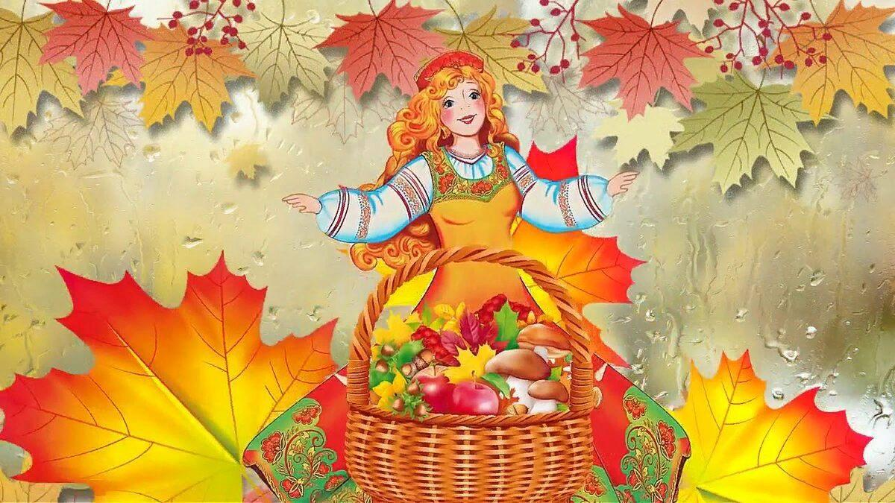

Подготовила
воспитатель:
Литинская Э.В

Октябрь 2022

